Informe Final

Dependencia espacial de los patrones de diversidad de plantas de sotobosque en las vertientes orientales de los andes ecuatorianos

Roberto Román-RR

2024-07-01

# Resumen

**Palabras clave**: Diversidad alfa y beta, dependencia espacial, gradiente altitudinal, temperatura y precipitación, plantas de sotobosque.

# Introducción

Los neotrópicos constituyen una de las regiones biogeográficas más cautivantes para explorar y describir los patrones de diversidad vegetal (Bhatta *et al.* 2018), pero aún más interesante ha sido entender los procesos subyacentes involucrados en moldear estos patrones (Magurran & Dornelas 2010). En la actualidad, se conoce que la importancia relativa de los procesos ecológicos e históricos que gobiernan los patrones de diversidad y ensamblaje de comunidades de plantas y animales es dependiente de la escala de análisis utilizada (Barton *et al.* 2013; Chave 2013). Por ejemplo, en árboles los resultados contrastantes respecto a la importancia relativa de predictores ecológicos y evolutivos a nivel regional y global, parece tener su origen en la granularidad o escala (i.e. tamaño de parcelas) empleada (Keil *et al.* 2012; Keil & Chase 2019). A nivel local, la importancia relativa de los procesos también podría subyacer en otros componentes espaciales, destacando la altitud por su alta correlación con gradientes ambientales (Rahbek 2005). Entendiendo mejor la dependencia espacial de los patrones de biodiversidad vegetal y de los procesos que la mantienen, permitiría predecir cómo cambios ambientales afectan la biodiversidad a distintas escalas, así como delimitar las escalas apropiadas para estudiar los mecanismos involucrados en el ensamblaje de comunidades, además de ayudarnos a mejorar el manejo y restauración de la biota en el planeta (Mac Nally *et al.* 2004; Cavender-Bares *et al.* 2009; Berdugo *et al.* 2022).

En estudios previos se ha sintetizado la dependencia espacial de los patrones de diversidad y de los procesos subyacentes a estos en un marco común (Keil *et al.* 2012; Barton *et al.* 2013). A escalas pequeñas, eventos estocásticos (e.g. lluvia de semillas), filtros ambientales, y rasgos inherentes a las especies modulan el asentamiento y competencia de las especies, mientras que, a escalas grandes, la capacidad de dispersión y procesos biogeográficos cobran mayor relevancia (Cavender-Bares *et al.* 2009; Zarnetske *et al.* 2019; Sabatini *et al.* 2022). Estas observaciones explican los patrones de variación espacial de la alfa y beta diversidad. Por ejemplo, a escalas locales se aprecia una rápida acumulación de especies a medida que aumenta la granularidad de los datos, reduciéndose la pendiente de acumulación a medianas escalas, y volviendo a aumentar a escalas grandes, dado que se agrupan especies de ecosistemas diversos separados por barreras ambientales (Barton *et al.* 2013; Storch 2016; Sabatini *et al.* 2022). Aunque es generalmente aceptado esta dependencia espacial de los patrones y procesos de la diversidad biológica, esta dependencia, a excepción de notables contribuciones, ha sido escasamente evaluada en diferentes rangos altitudinales (Sabatini *et al.* 2018; Dembicz *et al.* 2021).

En plantas, los estudios sobre el rol de la escala sobre patrones de diversidad alfa y beta han sido en su mayoría en árboles y a extensiones regionales o globales (Keil & Chase 2019; Sebald *et al.* 2021; Sabatini *et al.* 2022). En general, se observa una relación positiva entre escala de análisis y la diversidad alfa, mientras que una relación negativa con la diversidad beta (Barton *et al.* 2013; Zhang *et al.* 2018). Además, varios estudios resaltan la dependencia espacial diferencial de los procesos y patrones de diversidad de plantas (Sabatini *et al.* 2022). Por ejemplo, en árboles de la amazonía ecuatoriana se observa a escalas grandes una asociación más fuerte entre predictores abióticos y la tasa de recambio de especies (diversidad beta), que a escalas más finas (Guevara Andino *et al.* 2021). No obstante, estas asociaciones parecen variar según el grupo y la forma de vida. A escalas pequeñas, la beta diversidad de plantas herbáceas vasculares expresa una asociación positiva con la altitud (Dembicz *et al.* 2021), en contraste a lo observado en árboles, cuya riqueza suele disminuir con la altitud (Sabatini *et al.* 2018). Por lo tanto, en otros estratos del bosque, como el sotobosque, la magnitud de dependencia podría ser diferente, ya que los procesos ecológicos y ambientales tienen una importancia relativa diferente a la del dosel, y, por tanto, potencialmente siendo diferente su dependencia espacial (Bhatta *et al.* 2018; Castorani *et al.* 2021). Así mismo, debido a esta importancia relativa diferencial de los procesos, la dependencia espacial de los patrones de diversidad vegetal en este estrato será potencialmente diferente a la del dosel (Bhatta *et al.* 2018).

A extensiones locales, la dependencia espacial de la diversidad y de los procesos del sotobosque podría depender a su vez de otros predictores. Los gradientes altitudinales son de particular interés al exhibir en pequeñas extensiones de terreno importantes gradientes ambientales (Rahbek 2005; Dembicz *et al.* 2021). Los patrones de gamma diversidad de plantas neotropicales exhiben un aumento en la densidad de especies a medida que aumenta la altitud, y una menor densidad de plantas a altitudes inferiores (Lomolino 2001). En cierta medida, estos patrones responden a la superficie disponible en los gradientes altitudinales, siendo mayor en tierras bajas, y muy reducida en ecosistemas montañosos (Lomolino 2001). Debido a la pequeña extensión de área que abarca un gradiente altitudinal completo, la utilización de una determinada escala de análisis en el estudio de los procesos moldeadores a distintos gradientes altitudinales, tendrá un efecto pivotante sobre las conclusiones obtenidas (Rahbek 2005; Keil & Chase 2019). Este comportamiento es similar a los problemas de escala observados al comparar la diversidad en gradientes latitudinales, observándose un gradiente de acumulación de especies desde los subtrópicos hacia los trópicos (Brown 2014). No obstante, a diferencia de un gradiente latitudinal, la magnitud de dependencia espacial de los gradientes altitudinales será mayor (Rahbek 2005). Por tanto, a extensiones locales la diversidad alfa y beta del sotobosque y los procesos que mantienen esta diversidad, dependerán de la escala de análisis y la altitud (Bhatta *et al.* 2018).

Entre los procesos más relevantes utilizados para explicar los patrones de diversidad, las variables relacionadas con la temperatura y disponibilidad de agua destacan por su importancia en el ensamblaje de comunidades vegetales (Wang *et al.* 2009). De hecho, se asocia a estas variables con la tasa de producción primaria neta (PPN) en ecosistemas terrestres, sugiriéndose un efecto significativo de la PPN en el gradiente de biodiversidad latitudinal, es decir, la acumulación de especies en los trópicos (Brown 2014; Castorani *et al.* 2021). En árboles, este comportamiento se cumple, explicando la temperatura y precipitación una gran proporción de la variación de riqueza a nivel global, apreciándose un aumento en la magnitud de esta asociación al aumentar la granularidad (Wang *et al.* 2009). En extensiones locales, efectos similares podrían observarse, no obstante, la magnitud de su efecto será diferente, debido a gradientes topográficos y ambientales localmente distintivos, y a los rasgos exclusivos de las comunidades vegetales (González-Caro *et al.* 2014). Más aún, incorporando la dependencia altitudinal, la magnitud del efecto de la precipitación y temperatura será distintiva para los distintos rangos altitudinales, debido a que las especies han desarrollado adaptaciones especificas a su entorno (Wang *et al.* 2009). Además, dado que la cantidad de precipitación del suelo se asocia a la temperatura y precipitación, estas variables se relacionan indirectamente con la absorción de nutrientes de las plantas (Grantz 1990; Zhang *et al.* 2021). Recientemente, se ha sugerido que la cantidad de precipitación del suelo se asocia con una reducción en la riqueza de especies, debido a que limita el asentamiento y desarrollo de las plantas (Zhang *et al.* 2021). Por lo tanto, a extensiones locales, la dependencia espacial de la precipitación y temperatura sobre los patrones de diversidad del sotobosque será distintiva en diferentes gradientes altitudinales.

Ecuador, conocido por ser uno de los países megadiversos del mundo, representa un lugar idóneo para explorar la dependencia espacial de los procesos y patrones de diversidad de plantas de sotobosque (Myers *et al.* 2000; Jenkins *et al.* 2013). La cadena montañosa de los Andes ha generado un amplio mosaico de ecosistemas contenidos en un extenso gradiente altitudinal, desde los bosques de tierras bajas en la Amazonía, hasta los páramos en las vertientes andinas (Cuesta *et al.* 2017). La región nororiental ecuatoriana se caracteriza por presentar un amplio gradiente altitudinal, exhibiendo comunidades vegetales de sotobosque distintivas en cada ecosistema presente. En este trabajo, expandimos pruebas realizadas previamente sobre la dependencia espacial de los patrones y procesos de biodiversidad de plantas de sotobosque a nivel local, en un gradiente altitudinal ubicado en las vertientes orientales de la cordillera oriental de los Andes en Ecuador. En particular, nos enfocamos en las siguientes interrogantes: (a) ¿a cuál rango altitudinal la magnitud de dependencia espacial de la diversidad de plantas de sotobosque es mayor?; y, (b) ¿al controlar el efecto de la altitud, a qué escala de análisis la importancia relativa de la precipitación y temperatura sobre la diversidad de plantas de sotobosque es menor?

Para responder a estas preguntas, planteamos tres hipótesis. De acuerdo a los patrones de densidad de especies en los gradientes altitudinales (Lomolino 2001), (H1) se esperaría una dependencia espacial de la diversidad de plantas de sotobosque distintiva en cada gradiente, existiendo una mayor dependencia en altitudes mayores (Mac Nally *et al.* 2004; Wang *et al.* 2009; Keil *et al.* 2012; Chave 2013). Por su parte, al considerar resultados de estudios previos en árboles de la amazonía ecuatoriana, donde la importancia de variables abioticas es mayor a escalas grandes (Guevara Andino *et al.* 2021), (H2) se esperaría que el efecto de la temperatura y precipitación se asocie a la diversidad de plantas de sotobosque con mayor fuerza a escalas grandes, (H3) siendo este efecto dependiente de la altitud, y permitiendo encontrar una asociación más fuerte en rangos altitudinales altos (Keil & Chase 2019). Por lo tanto, la altitud tendrá un efecto pivotante sobre la dependencia espacial de los procesos y patrones de diversidad de plantas de sotobosque.

# Metodología

## Área de estudio

El área de estudio se extiende en la provincia de Napo, Ecuador, entre los 250 y 3500 m. Tiene una extensión de 7800 Km2, abarcando las formaciones vegetales de Bosques siempreverde de tierras bajas, piemontano, montano bajo, montano, montano alto, y páramo (Figura ). La mayoría de parcelas estuvieron concentradas en la reserva biológica Yanayacu (0°35’S, 77°53’W; 1600 m), donde los estudios de interacciones biológicas continúan actualmente.

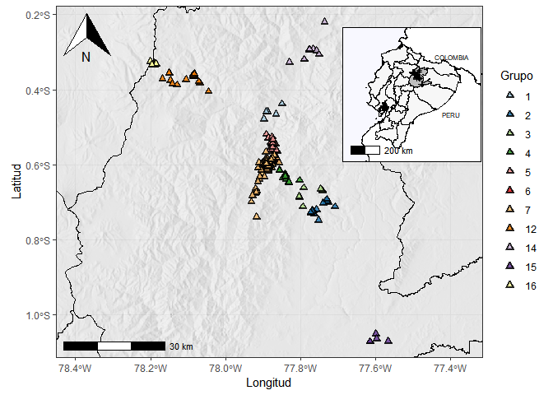

**Figura** **.** Área de estudio en la provincia de Napo, Ecuador. Los triángulos de color indican la ubicación de las parcelas y el grupo definido por DBSCAN al que pertenecen.

Los bosques de tierras bajas de la amazonía se encuentran entre los 200 y 700 msnm, se caracterizan por tener una estratificación vertical bien definida, alcanzando el dosel los 30 m de altura, y el sotobosque los 12 m, dominando en el subdosel las familias Piperaceae, Melastomataceae, Lecytidaceae, y Moraceae (De La Torre *et al.* 2008). Las parcelas ubicadas en esta formación estuvieron en las localidades de Geyepari, en las riberas del río Cuyabeno, por lo que son constantemente inundadas por aguas blancas (várzeas). Por su parte, los bosques piemontanos, considerados como una transición entre los bosques de amazonía y los andinos, se distribuyen desde los 800 y los 1300 msnm, tienen un dosel de entre 15-30 m, con una estratificación vertical compleja dominada por las familias Myristicaceae, Fabaceae, Meliaceae, y Euphorbiaceae (MAE 2013). Las parcelas contenidas en esta formación se localizaron en las cercanías de Loreto, Río Chontayacu y Narupa.

En las parcelas de los bosques montanos bajos, entre los 1300 y 2000 mnsm (Reserva Yanayacu, Baeza), el dosel alcanzó los 25 m, dominado por las familias Rubiaceae, Lauraceae y Melastomataceae, observándose un sotobosque denso (MAE 2013). Los bosques montanos, ubicados entre los 2000-2900 mnsnm, se caracterizaron por tener un dosel que alcanzó los 25 m, y por la neblina constante, donde la dominancia de elementos andinos de las familias Solanaceae y Myrsinaceae es conspicua (De La Torre *et al.* 2008). En las parcelas de bosques montanos altos, entre los 3000 y 3500 msnm, el dosel alcanzó los 15 m de altura, y la flora estuvo completamente dominada por elementos andinos, observándose árboles y arbustos muy ramificados y enanos, particularmente en el límite con el páramo (ceja andina), donde dominan las familias Melastomataceae, Rosaceae, Berberidaceae, y Cunoniaceae. Por último, las parcelas de páramo ubicadas a más de 3500 mnsnm, cercanas al Área protegida Antisana, los elementos arbustivos y herbáceos de las familias Asteraceae, Rosaceae, Cunoniaceae y Melastomaceae dominaron, alcanzando el estrato arbustivo los 5 m de altura (MAE 2013).

## Muestreo en campo

Los datos utilizados en este trabajo corresponden a una base de datos de diversidad e interacciones ecológicas entre plantas de sotobosque e insectos del Orden Lepidoptera. El objetivo principal de las investigaciones fue evaluar las interacciones ecológicas entre estos grupos (Para una descripción detallada de los métodos utilizados en campo ver Dyer *et al.* (2007) y Dyer *et al.* (2010)). Los datos botánicos corresponden al censo de los árboles, arbustos y hierbas de sotobosque de hasta 10 m de altura dentro de parcelas circulares de 10 m de diámetro. La extensión temporal de muestreo abarca desde el año 2005 hasta el 2022. En estas parcelas, se tomó muestras de las plantas y se depositó los vouchers en herbarios ecuatorianos para confirmar la determinación taxonómica de los taxones observados. En total, la base de datos comprende 637 parcelas, distribuidas en las vertientes orientales de la cordillera oriental de los Andes en Ecuador. Estas parcelas están ubicadas en un extenso rango altitudinal, comprendido desde los 250 m hasta los 3500 m.

## Diseño experimental

Las variables dependientes o de respuesta utilizadas en esta investigación son la alfa y beta diversidad, expresadas como el número de Hill 1 (Diversidad verdadera de Shannon), y el índice de disimilaridad de Sorensen, respectivamente (ver Jost (2007) y Baselga (2010) para detalles en su cálculo). Las variables independientes o predictoras son la escala de análisis, temperatura, precipitación y la altitud. Los parámetros climáticos de precipitación y temperatura se extrajeron para cada parcela de los ráster de variables ambientales WorldClim 2.1 (Fick & Hijmans 2017). Del abanico de variables ambientales de WorldClim, se utilizó BIO17 (Precipitation of Driest Quarter) y bio4 (Temperature Seasonality (standard deviation ×100)) como variables subrogadas a la precipitación y temperatura, respectivamente, al ser las variables con mayor correlación con la diversidad alfa, beta y con otras variables ambientales, y menor correlación entre sí (no-multicolinealidad) (Anexo , ). Por su parte, la altitud correspondió al dato asociado a cada parcela obtenido en campo.

Para el análisis de los datos, se realizó un agrupamiento preliminar con el algoritmo DBSCAN de las 637 parcelas disponibles, en función de su cercanía geográfica y altitudinal. En total, se obtuvieron 12 grupos de parcelas distintivas. Esto redujo problemas asociados a la autocorrelación espacial, y también permitió controlar el efecto de la distancia geográfica en las variables dependientes (Karasiak *et al.* 2022). Posterior a la obtención de los grupos, dentro de cada i grupo y j altitud se agruparon aleatoriamente parcelas de acuerdo con el factor de agrupamiento o escala de análisis. La escala de análisis se calculó como la suma del área en m2 de las n parcelas agrupadas del grupo i y altitud j. Entonces, los datos de flora y datos asociados de las parcelas independientes fueron agrupados en nuevas parcelas de mayores dimensiones, dependiendo de la escala de análisis. Esto supuso que una nueva parcela de 125 m2 fuera una parcela compuesta de los registros botánicos y datos asociados agrupados de tres parcelas de 25 m2 ubicadas en el grupo i y altitud j.

Respecto a los datos de temperatura y precipitación de las nuevas parcelas, estos se calcularon como el promedio de las n parcelas agrupadas. En cuanto a la diversidad alfa, los datos de frecuencia de las especies agrupadas en las nuevas parcelas se utilizaron para calcular este índice. Por su parte, la beta diversidad se estimó entre pares de nuevas parcelas de cada i grupo y j altitud, mientras que la temperatura y precipitación fueron expresadas como la diferencia absoluta entre los pares de nuevas parcelas.

El procedimiento descrito se realizó iterativamente mediante bootstrap para obtener múltiples muestras de cada i grupo y j altitud a diferentes escalas de análisis, hasta una escala máxima de 250 m2. Con ello, fue posible aumentar la muestra de rangos altitudinales con baja densidad de parcelas (e.g rangos superiores a los 2500 msnm). En total, el procedimiento generó 1800 parcelas nuevas para la base de datos de diversidad alfa, y para la diversidad beta se obtuvo 1700 comparaciones entre pares de parcelas nuevas.

## Inferencia estadística

Debido a que la diversidad beta mostró en los modelos iniciales indicios de heterocedasticidad, no-linealidad, y distribución sesgada, se procedió a transformar esta variable con el método Yeo-Johnson. Este método es una extensión más robusta de la familia de transformaciones Box-Cox, orientados a normalizar la distribución de los datos y estabilizar su varianza mediante funciones de potenciación (ver Raymaekers & Rousseeuw (2021) para detalles en la transformación). En contraste, la alfa diversidad no tuvo ninguno de estos problemas y fue usada igual a su estimación inicial.

Para explorar la dependencia espacial de la diversidad de plantas de sotobosque en diferentes rangos altitudinales (H1), se ajustó una regresión lineal para cada índice de diversidad (alfa y beta), utilizando la altitud, escala de análisis y la interacción entre estas dos. También se estimó la diversidad promedio por gradiente altitudinal mediante un ANOVA, y las diferencias entre gradientes mediante una prueba posthoc de Tukey.

En cuanto a la segunda hipótesis (H2) respecto a la asociación entre la diversidad de plantas de sotobosque y la temperatura/precipitación en diferentes escalas de análisis, se ajustaron dos regresiones lineales, una para cada índice de diversidad (alfa y beta), utilizando como variable de control la altitud, y como predictores la escala de análisis, temperatura, precipitación, y la interacción de estas dos últimas con la escala.

Para la última hipótesis, enfocada en la dependencia espacial de la asociación entre la diversidad alfa/beta y la temperatura/precipitación a diferentes rangos altitudinales (H3), se dividió la base de datos de cada índice de diversidad de acuerdo al rango altitudinal, y se ajustó una regresión lineal independiente a todas las particiones obtenidas. En estas 12 regresiones (6 rangos altitudinales X 2 índices de diversidad), se utilizó como predictores la escala de análisis, temperatura, precipitación, y la interacción de estas dos últimas con la escala.

En todos los modelos ajustados, se comprobó la no-multicolineadad, linealidad, normalidad, y homocedasticidad de los residuos (Anexos , , , , , ), mediante la prueba del factor de inflación de la varianza (VIF), el gráfico de valores ajustados vs residuos, el gráfico qq-normal, y el gráfico de escala-locación, respectivamente (Schützenmeister *et al.* 2012; Schmidt & Finan 2018). No se utilizó pruebas paramétricas para comprobar la normalidad y homocedasticidad, debido a su manifiesta limitación para detectar desviaciones importantes de estos supuestos cuando n es grande (n > 100) (Lumley *et al.* 2002; Schmidt & Finan 2018; Gómez-de-Mariscal *et al.* 2021). De hecho, a medida que n incrementa, el valor p exhibido por pruebas paramétricas (e.g. Pruebas de Kolmogorov, Levene, y Shapiro-Wilk) se correlaciona inversamente con n (Gómez-de-Mariscal *et al.* 2021), por lo que las pruebas detectan desviaciones mínimas a los supuestos en tamaños muestrales grandes, aún cuando los residuos cumplan los supuestos de los modelos lineales (Schmidt & Finan 2018).

Todos los procesos de depuración, manejo, análisis y reportería de datos, se realizaron en el software y ambiente de programación estadística R versión 4.3.2, con los paquetes dplyr (Wickham *et al.* 2023 a), sf (Pebesma 2018), ggplot (Wickham 2016), plyr (Wickham 2011), tidyr (Wickham *et al.* 2023 b), y base (R Core Team 2023).

# Resultados

## Dependencia espacial de la diversidad de plantas de sotobosque de acuerdo al rango altitudinal

El patrón de diversidad alfa en los gradientes altitudinales fue ascendente, observándose en bosques montanos altos la máxima diversidad de plantas de sotobosque (Promedio=11.51, p<0.05, Anexo ). En los bosques de tierras bajas se reportó la diversidad alfa más baja (Promedio=6.25, p<0.05; Figura A), seguido de los bosques piemontanos (Promedio=8.8, p<0.05). La diversidad beta mostró un patrón en forma de joroba, en particular dentro del rango de los 400 y 2900 msnm, donde las diferencias fueron significativas pero con diferencias muy bajas entre rangos (Anexo ). Aun así, se reportó la mayor diversidad beta en los páramos (Promedio=0.15, p<0.05, Figura B).

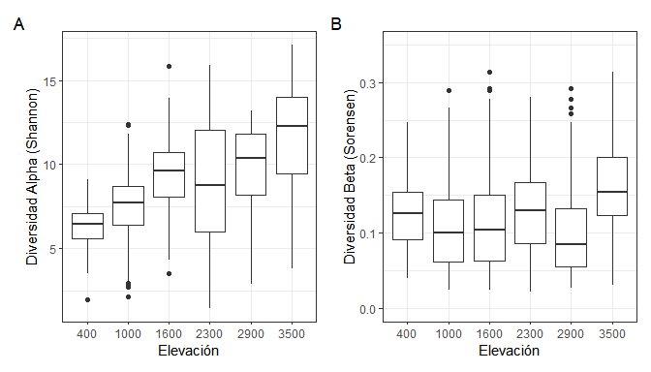

**Figura** **.** A. Boxplot de diversidad alfa (Shannon) en diferentes rangos altitudinales. B. Diversidad beta (Sorensen) en diferentes rangos altitudinales

Respecto a los patrones de dependencia espacial de la diversidad alfa, en todos los rangos altitudinales la escala de análisis se correlacionó positivamente con la diversidad alfa, explicando el modelo el 60% de la variación de la diversidad alfa (F(11, 1788)=253.2, p<0.05; Tabla ). Además, la asociación entre la diversidad alfa y la escala de análisis fue aumentando conforme aumentó la altitud (Anexo A). Entre los 2900 y 3500 msnm, la dependencia espacial de la diversidad alfa fue la más alta (=0.9, p<0.05, y =0.71, p<0.05, respectivamente). No obstante, a los 1600 msnm se reportó la tercera asociación más alta (=0.53, p>0.05). La asociación más debil entre la diversidad alfa y la escala de análisis se apreció a los 400 msnm (=0.21, p<0.05).

**Tabla** **.** Coeficientes de los modelos lineales ajustados a la diversidad Alfa y Beta

|  | Alfa | Beta |
| --- | --- | --- |
| (Intercept) | 5.083 [4.621, 5.544] *** | 0.133 [0.121, 0.144] *** |
| plots_agreggated | 0.214 [0.139, 0.288] *** | -0.002 [-0.003, 0.000] + |
| fct_elev1000 × plots_agreggated | 0.156 [0.051, 0.261] ** | -0.013 [-0.016, -0.010] *** |
| fct_elev1600 × plots_agreggated | 0.320 [0.214, 0.426] *** | -0.012 [-0.014, -0.009] *** |
| fct_elev2300 × plots_agreggated | 0.212 [0.107, 0.318] *** | -0.008 [-0.011, -0.006] *** |
| fct_elev2900 × plots_agreggated | 0.508 [0.403, 0.613] *** | -0.015 [-0.018, -0.013] *** |
| fct_elev3500 × plots_agreggated | 0.692 [0.587, 0.797] *** | -0.006 [-0.009, -0.004] *** |
| Num.Obs. | 1800 | 1756 |
| R2 | 0.609 | 0.428 |
| R2 Adj. | 0.607 | 0.424 |

En cuanto a la diversidad beta, la asociación con la escala de análisis fue negativa y más discreta en comparación a la diversidad alfa, explicando el modelo un 42% de la variación (F(11, 1744)=118.6, p<0.05; Tabla ). En cierta medida, la asociación entre la diversidad beta y escala de análisis fue aumentando conforme aumentó la altitud, no obstante, este patrón fue menos conspicuo que la asociación con la diversidad alfa (Anexo B). Por ejemplo, en el rango altitudinal de 3500 msnm la asociación fue menor (=-0.007, p<0.05) que a los 1000 msnm (=-0.014, p<0.05). A los 2900 msnm la asociación entre la diversidad beta y escala de análisis alcanza su pico máximo (=-0.016, p<0.05), y a los 400 mnsnm su valor más bajo, siendo despreciable su efecto (=-0.0016, p>0.05). No obstante, las diferencias en la magnitud de asociación entre los 2900 y 1000 msnm fueron mínimas.

## Asociación entre la diversidad de plantas de sotobosque y la temperatura/precipitación en diferentes escalas de análisis

Al controlar el efecto de la altitud, el modelo de dependencia espacial de la diversidad alfa asociada a la temperatura/precipitación mostró una alta bondad de ajuste, llegando a explicar hasta un 68% de la varianza (F(10, 1789)=385.5, p<0.05; Tabla ). En general, la temperatura se asoció positivamente a la diversidad alfa (= 1.34, p<0.05; Anexo A), y la precipitación negativamente pero sin un efecto significativo (= -0.002, p>0.05; Anexo B). Al aumentar la escala de análisis, el efecto de la temperatura sobre la diversidad alfa disminuyó (= -0.0013, p<0.05), mientras que la asociación de la diversidad alfa con la precipitación dependió de la escala (= 0.00005, p>0.05).

Al descartar como predictor la altitud, la temperatura y precipitación tuvieron una relación positiva y negativa, respectivamente, con la alfa diversidad. Ambas relaciones dependieron de la escala de análisis, por lo que al aumentar la escala, el efecto absoluto de estos predictores climáticos aumentó en magnitud (Tabla ). Además, al particionar los datos de acuerdo a la escala, los modelos ajustados a estas particiones mostraron un aumentó en su bondad de ajuste a mayores escalas de análisis (Anexo ).

Por su parte, el modelo de dependencia espacial de la diversidad beta asociada a la temperatura/precipitación explicó hasta un 39% de la varianza (F(10, 1745)=115.8, p<0.05; Tabla ). En este modelo, el efecto de la temperatura sobre la diversidad beta fue positivo (= 0.03, p<0.05; Anexo A), mientras que la precipitación no tuvo ninguna asociación significativa con la diversidad beta (= 0.0004, p>0.05; Anexo B). Además, al aumentar la escala de análisis, el efecto de la temperatura disminuyó gradualmente (= -0.0002, p<0.05).

Similar a la alfa diversidad, al descartar la altitud del modelo de dependencia espacial, la precipitación y temperatura tuvieron un efecto positivo sobre la beta diversidad. No obstante, su efecto disminuyó al aumentar la escala de análisis empleada (Tabla ). Aún así, persistió el efecto negativo de la escala en el modelo. Adicionalmente, al ajustar un modelo independiente para cada partición de los datos de acuerdo a la escala, la bondad de ajuste de los modelos aumentó en respuesta al incrementó de la escala de análisis (Anexo ).

**Tabla** **.** Coeficientes de los modelos lineales ajustados a la diversidad alfa y beta de plantas de sotobosque, utilizando como variables predictoras, precipitación (bio_18), temperatura (bio_11), y las interacciones temperatura*escala de análisis y precipitación*escala de análisis. En los modelos (i) se utiliza también como predictor la altitud.

|  | Alfa (i) | Beta (i) | Alfa (ii) | Beta (ii) |
| --- | --- | --- | --- | --- |
| (Intercept) | -1.0e+01 [-1.2e+01, -7.8e+00] *** | 1.7e-01 [1.6e-01, 1.8e-01] *** | 6.6e+00 [5.5e+00, 7.6e+00] *** | 1.7e-01 [1.6e-01, 1.8e-01] *** |
| fct_elev1000 | 6.3e+00 [5.6e+00, 7.0e+00] *** | -2.1e-02 [-2.9e-02, -1.3e-02] *** |  |  |
| fct_elev1600 | 7.7e+00 [6.7e+00, 8.8e+00] *** | -1.4e-02 [-2.2e-02, -6.3e-03] *** |  |  |
| fct_elev2300 | 7.3e+00 [6.0e+00, 8.5e+00] *** | 1.3e-03 [-6.9e-03, 9.4e-03] |  |  |
| fct_elev2900 | 6.1e+00 [4.6e+00, 7.5e+00] *** | -2.9e-02 [-3.9e-02, -2.0e-02] *** |  |  |
| fct_elev3500 | 5.3e+00 [3.4e+00, 7.2e+00] *** | 3.3e-02 [2.6e-02, 4.1e-02] *** |  |  |
| escala | 1.0e-02 [4.1e-03, 1.7e-02] ** | -3.4e-04 [-3.8e-04, -3.0e-04] *** | 1.5e-02 [8.0e-03, 2.2e-02] *** | -3.3e-04 [-3.7e-04, -2.9e-04] *** |
| bio_4 | 1.9e-01 [1.4e-01, 2.3e-01] *** | 5.3e-03 [3.4e-03, 7.2e-03] *** | 7.0e-03 [-1.7e-02, 3.1e-02] | 4.0e-03 [2.0e-03, 6.0e-03] *** |
| bio_17 | 7.8e-03 [4.8e-03, 1.1e-02] *** | 8.9e-04 [5.3e-04, 1.2e-03] *** | -2.0e-03 [-3.0e-03, -1.0e-03] *** | 7.5e-04 [3.6e-04, 1.1e-03] *** |
| escala × bio_4 | 6.9e-04 [5.4e-04, 8.3e-04] *** | -4.2e-05 [-6.0e-05, -2.5e-05] *** | 5.7e-04 [4.1e-04, 7.3e-04] *** | -6.2e-05 [-8.0e-05, -4.4e-05] *** |
| escala × bio_17 | -3.6e-05 [-4.2e-05, -3.0e-05] *** | -4.4e-06 [-7.7e-06, -1.1e-06] ** | -3.6e-05 [-4.3e-05, -3.0e-05] *** | -6.1e-06 [-9.6e-06, -2.5e-06] *** |
| Num.Obs. | 1800 | 1756 | 1800 | 1756 |
| R2 | 0.658 | 0.397 | 0.583 | 0.296 |
| R2 Adj. | 0.657 | 0.394 | 0.582 | 0.294 |

## Dependencia espacial de la asociación entre temperatura/precipitación y la diversidad de plantas de sotobosque en diferentes altitudes

La asociación entre la alfa diversidad y la temperatura/precipitación no presentó una tendencia clara al analizar los modelos en distintos rangos altitudinales (Tabla ). La temperatura tuvo el mayor efecto sobre la diversidad alfa a 1000 mnsm (=2.1, p<0.05), y su efecto no dependió de la escala de análisis utilizada (=0.004, p>0.05). A 1600 msnm, la temperatura se asoció negativamente con la alfa diversidad (=-1.6, p<0.05), y a los 2300 vuelve a ser positiva la relación (=1, p<0.05). En el resto de rangos altitudinales, la temperatura no tuvo una asociación signiticativa con la diversidad alfa (p>0.05, Tabla ). Por su parte, la asociación entre la precipitación y diversidad alfa fue reduciéndose a medida que aumentó la altitud. A 400 mnsn, la asociación negativa fue la más elevada (= -0.560, p<0.05), seguida de los 1600 msnm (= -0.511, p<0.05), donde la relación se torna positiva (=0.05, p<0.05), sin depender en ninguno de los casos de la escala de análisis (=0.0000, p>0.05).

**Tabla** **.** Coeficientes de los modelos lineales para cada rango altitudinal ajustados a la diversidad alfa de plantas de sotobosque, utilizando como variables predictoras la precipitación (bio_18), temperatura (bio_11), y las interacciones temperatura*escala de análisis y precipitación*escala de análisis.

|  | 400 | 1000 | 1600 | 2300 | 2900 | 3500 |
| --- | --- | --- | --- | --- | --- | --- |
| (Intercept) | 301.959 [140.180, 463.738] *** | 6.237 [3.196, 9.277] *** | -14.394 [-24.922, -3.867] ** | -12.034 [-17.482, -6.585] *** | 13.877 [-4.955, 32.709] | 182.138 [35.272, 329.004] * |
| escala | 1.521 [-0.341, 3.383] | -0.062 [-0.084, -0.039] *** | 0.098 [0.030, 0.166] ** | -0.116 [-0.152, -0.080] *** | -0.219 [-0.467, 0.028] + | -1.155 [-2.509, 0.198] + |
| bio_4 | 2.644 [0.839, 4.449] ** | -0.213 [-0.577, 0.152] | 0.455 [0.201, 0.710] *** | 0.014 [-0.129, 0.158] | -0.013 [-0.123, 0.096] | -3.702 [-6.717, -0.687] * |
| bio_17 | -0.518 [-0.771, -0.266] *** | 0.010 [-0.005, 0.025] | 0.016 [-0.002, 0.035] + | 0.058 [0.041, 0.074] *** | -0.027 [-0.082, 0.028] | 0.048 [-0.048, 0.144] |
| escala × bio_4 | 0.020 [-0.004, 0.043] + | 0.011 [0.007, 0.014] *** | -0.001 [-0.003, 0.000] + | 0.002 [0.001, 0.004] ** | 0.002 [0.001, 0.004] *** | 0.026 [-0.003, 0.055] + |
| escala × bio_17 | -0.003 [-0.006, 0.000] + | 0.000 [-0.001, 0.000] *** | 0.000 [0.000, 0.000] | 0.000 [0.000, 0.000] * | 0.001 [0.000, 0.001] | -0.001 [-0.002, 0.000] |
| Num.Obs. | 300 | 300 | 300 | 300 | 300 | 300 |
| R2 | 0.434 | 0.556 | 0.524 | 0.760 | 0.715 | 0.692 |
| R2 Adj. | 0.425 | 0.549 | 0.516 | 0.756 | 0.710 | 0.687 |

La asociación de la diversidad beta con la temperatura aumentó desde los 1000 (=0.119, p<0.05) hasta los 3500 mnsm (=0.161, p<0.05). A 2900 msnm, el efecto se reduce nuevamente (=0.026, p<0.05). En los rangos más altos, 2900 y 3500 mnsn, el efecto de la temperatura dependió de la escala de análisis, no obstante, a los 2900 msnm la dependencia aumentó el efecto (=0.0001, p<0.05), mientras que a los 3500 lo disminuyó (=-0.001, p<0.05). Además, en el resto de rangos no se encontró una asociación significativa (p>0.05). Por su parte, la precipitación no se asoció con la diversidad beta en ninguno de los rangos altitudinales, ni tampoco dependió de la escala de análisis empleada.

**Tabla** **.** Coeficientes de los modelos lineales para cada rango altitudinal ajustados a la diversidad beta de plantas de sotobosque, utilizando como variables predictoras la precipitación (bio_18), temperatura (bio_11), y las interacciones temperatura*escala de análisis y precipitación*escala de análisis.

|  | 400 | 1000 | 1600 | 2300 | 2900 | 3500 |
| --- | --- | --- | --- | --- | --- | --- |
| (Intercept) | 0.128 [0.112, 0.145] *** | 0.183 [0.168, 0.198] *** | 0.164 [0.149, 0.178] *** | 0.184 [0.169, 0.200] *** | 0.162 [0.145, 0.180] *** | 0.188 [0.172, 0.204] *** |
| escala | 0.000 [0.000, 0.000] | -0.001 [-0.001, 0.000] *** | 0.000 [-0.001, 0.000] *** | 0.000 [-0.001, 0.000] *** | -0.001 [-0.001, 0.000] *** | 0.000 [0.000, 0.000] *** |
| bio_4 | -0.053 [-0.118, 0.011] | 0.004 [-0.023, 0.032] | 0.011 [-0.005, 0.028] | 0.001 [-0.002, 0.005] | 0.005 [0.001, 0.008] ** | 0.143 [0.023, 0.263] * |
| bio_17 | 0.010 [0.000, 0.020] + | 0.000 [0.000, 0.001] | 0.002 [0.001, 0.002] *** | 0.000 [-0.001, 0.000] | 0.001 [-0.001, 0.002] | -0.002 [-0.005, 0.001] |
| escala × bio_4 | 0.000 [0.000, 0.001] | 0.000 [0.000, 0.000] | 0.000 [0.000, 0.000] | 0.000 [0.000, 0.000] | 0.000 [0.000, 0.000] ** | -0.001 [-0.001, 0.000] |
| escala × bio_17 | 0.000 [0.000, 0.000] | 0.000 [0.000, 0.000] | 0.000 [0.000, 0.000] * | 0.000 [0.000, 0.000] + | 0.000 [0.000, 0.000] | 0.000 [0.000, 0.000] |
| Num.Obs. | 276 | 300 | 300 | 300 | 280 | 300 |
| R2 | 0.029 | 0.505 | 0.472 | 0.287 | 0.579 | 0.224 |
| R2 Adj. | 0.011 | 0.497 | 0.463 | 0.275 | 0.571 | 0.210 |

# Discusión

## Patrones de dependencia espacial de la alfa y beta diversidad de acuerdo al rango altitudinal

La diversidad alfa de las plantas de sotobosque tuvo una asociación positiva con la altitud, observándose en bosques montanos altos la máxima diversidad de este estrato. Estos patrones de diversidad alfa, son el resultado combinado de la diversidad de los elementos arbustivos y herbáceos de cada gradiente. En plantas leñosas se ha observado repetidamente el patrón en forma de joroba al analizar la diversidad alfa en un gradiente altitudinal, alcanzando su pico de diversidad en bosques montanos bajos (~1600 msnm) (**Girardin2014?**). En plantas herbáceas, el patrón de descenso de la diversidad alfa suele ser lineal hasta los 2500 mnsm, no obstante, vuelve a aumentar a partir de los 2800 msnm (**Peters2010?**). En este estudio, la diversidad alfa fue estimada reportando todas las plantas herbáceas y leñosas de sotobosque con una altura máxima de 10 m.

Esta aproximación metodológica explica el patrón lineal de incremento de la diversidad alfa del sotobosque irrespectivamente de la escala, ya que al disminuir la riqueza de especies arbóreas en bosques montanos y montanos altos, la diversidad del sotobosque es asumida casi en su totalidad por taxones herbáceos y arbustivos, mientras que en bosques de menor altitud la diversidad es aportada mayoritariamente por elementos arbustivos. Además, debido al alto grado de pendiente de los bosques montanos ecuatorianos, la mayoría de especies arbóreas suelen adaptar su forma de vida a hábitos achaparrados y arbustivos para tener una mayor resistencia a los derrumbes frecuentes (**Valencia1992?**). En las parcelas de elevaciones a más de 2500 msnm, la pendiente fue en promedio de 55°, con una frecuencia de derrumbes relativamente alta. Esto pudo influir en la detección de más especies de sotobosque, al ser mayor la probabilidad de detección de elementos arbóreos en zonas de alta pendiente.

Por su parte, los patrones de diversidad beta fueron menos conspicuos, con una tendencia ascendente al aumentar la altitud, constituyendo el páramo la formación con mayor diversidad beta. Patrones diferentes se han reportado previamente en plantas leñosas en rangos de escalas entre 1000 y 10,000 m2, con tendencias más pronunciadas. En un extenso rango altitudinal en Bolivia, se encontró un patrón en forma de Joroba de la diversidad beta de plantas leñosas en una escala de análisis de 0.1 hectáreas (1000 m2) (**Tello2015?**). En Carchi, Ecuador, en parcelas de 0.01 ha de plantas leñosas (100 m2), la diversidad beta descendió monotónicamente al aumentar la altitud (**Kraft2011?**). En este estudio, el patrón discreto ascendente entre los 400 y 3500 msnm, puede ser producto del rango de escalas pequeñas utilizado (entre 25 y 250 m2) (Dembicz *et al.* 2021), y de la diversidad gamma inherente de cada rango altitudinal, al observarse una alta correlación entre la gamma y beta diversidad en estudios previos (**Kraft2011?**). En este sentido, las especies arbóreas son reemplazadas por taxones herbáceos a medida que incrementa la altitud, manteniendo en cierta medida estable la gamma diversidad, y por tanto siendo débiles las diferencias de diversidad beta entre rangos altitudinales. Además, el pico observado a 3500 mnsnm puede ser explicado por la alta gamma diversidad de los páramos, donde la densidad de especies herbáceas es elevada (Lomolino 2001). Alternativamente, los microambientes originados por la heterogeneidad topográfica inherente de cada rango altitudinal, en particular en elevaciones altas, podría explicar el patron ascendente de diversidad beta (Dembicz *et al.* 2021).

Además de esto, fue evidente el aumentó del efecto de la altitud en la alfa/beta diversidad a mayores escalas de análisis, resultados congruentes con la primera hipótesis (H1). Previamente, se ha sugerido que la dependencia espacial de la diversidad alfa puede ser indicativo de filtros ambientales actuando a diferentes escalas. Al ser la altitud una representación indirecta de procesos ambientales que actúan a escalas mayores, al reducir la escala de análisis el efecto indirecto de estos procesos sobre la diversidad alfa disminuirá. La relación de la alfa/beta diversidad con la altitud es por tanto una representación indirecta de los procesos moldeadores de la diversidad a escalas mayores de 1000 m2 (Keil & Chase 2019). Por tanto, a escalas pequeñas (< 100 m2) procesos estocásticos tomarán mayor relevancia (Cavender-Bares *et al.* 2009), explicando la relación más débil entre la diversidad y altitud a escalas pequeñas, ya que dificilmente podrán ser representados estos procesos por un gradiente altitudinal.

## Dependencia espacial de la asociación entre la temperatura/precipitación y la alfa/beta diversidad

## Asociación de la temperatura/precipitación con la alfa/beta diversidad en diferentes rangos altitudinales y escalas de análisis

It is important to note that geomorphological attributes can be also related to unmeasured hydrological variables that we did not consider in our study

Potencial limitación de este estudio fue la escala de los datos ambientales obtenidos 30s. Esto pudo enmascarar el efecto de los predictores ambientales a diferentes rangos altitudinales y escalas de análisis.

# Conclusiones y recomendaciones

# Literatura citada

Barton PS, Cunningham SA, Manning AD, Gibb H, Lindenmayer DB & Didham RK. 2013. [The spatial scaling of beta diversity](https://doi.org/10.1111/geb.12031). Global Ecology and Biogeography. 22(6): 639-647.

Baselga A. 2010. [Partitioning the turnover and nestedness components of beta diversity](https://doi.org/10.1111/j.1466-8238.2009.00490.x). Global Ecology and Biogeography. 19(1): 134-143.

Berdugo MB, Gradstein SR, Guérot L, León-Yánez S, Bendix J & Bader MY. 2022. [Diversity patterns of epiphytic bryophytes across spatial scales: Species-rich crowns and beta-diverse trunks](https://doi.org/10.1111/btp.13113). Biotropica. 54(4): 893-905.

Bhatta KP, Grytnes JA & Vetaas OR. 2018. [Scale sensitivity of the relationship between alpha and gamma diversity along an alpine elevation gradient in central Nepal](https://doi.org/10.1111/jbi.13188). Journal of Biogeography. 45(4): 804-814.

Brown JH. 2014. [Why are there so many species in the tropics?](https://doi.org/10.1111/jbi.12228) Journal of Biogeography. 41(1): 8-22.

Castorani MCN, Harrer SL, Miller RJ & Reed DC. 2021. [Disturbance structures canopy and understory productivity along an environmental gradient](https://doi.org/10.1111/ele.13849). Ecology Letters. 24(10): 2192-2206.

Cavender-Bares J, Kozak KH, Fine PVA & Kembel SW. 2009. [The merging of community ecology and phylogenetic biology](https://doi.org/10.1111/j.1461-0248.2009.01314.x). Ecology Letters. 12(7): 693-715.

Chave J. 2013. [The problem of pattern and scale in ecology: What have we learned in 20 years?](https://doi.org/10.1111/ele.12048) Ecology Letters. 16(SUPPL.1): 4-16.

Cuesta F, Peralvo M, Merino-Viteri A, Bustamante M, Baquero F, Freile JF, Muriel P & Torres-Carvajal O. 2017. [Priority areas for biodiversity conservation in mainland Ecuador](https://doi.org/10.1080/23766808.2017.1295705). Neotropical Biodiversity. 3(1): 93-106.

De La Torre L, Navarrete H, Muriel M P, Macía MJ & H. Balslev. 2008. Enciclopedia de las Plantas Útiles del Ecuador. Quito: Universidad Católica del Ecuador. p. 956.

Dembicz I, Dengler J, Steinbauer MJ, Matthews TJ, Bartha S, Burrascano S, Chiarucci A, Filibeck G, Gillet F, Janišová M, et al. 2021. [Fine-grain beta diversity of Palaearctic grassland vegetation](https://doi.org/10.1111/jvs.13045). Journal of Vegetation Science. 32(3).

Dyer LA, Singer MS, Lill JT, Stireman JO, Gentry GL, Marquis RJ, Ricklefs RE, Greeney HF, Wagner DL, Morais HC, et al. 2007. [Host specificity of Lepidoptera in tropical and temperate forests](https://doi.org/10.1038/nature05884). Nature. 448(7154): 696-699.

Dyer LA, Walla TR, Greeney HF, Stireman JO & Hazen RF. 2010. [Diversity of Interactions: A Metric for Studies of Biodiversity](https://doi.org/10.1111/j.1744-7429.2009.00624.x). Biotropica. 42(3): 281-289.

Fick SE & Hijmans RJ. 2017. [WorldClim 2: new 1-km spatial resolution climate surfaces for global land areas](https://doi.org/10.1002/joc.5086). International Journal of Climatology. 37(12): 4302-4315.

Gómez-de-Mariscal E, Guerrero V, Sneider A, Jayatilaka H, Phillip JM, Wirtz D & Muñoz-Barrutia A. 2021. [Use of the p-values as a size-dependent function to address practical differences when analyzing large datasets](https://doi.org/10.1038/s41598-021-00199-5). Scientific Reports. 11(1): 1-13.

González-Caro S, Umaña MN, Álvarez E, Stevenson PR & Swenson NG. 2014. [Phylogenetic alpha and beta diversity in tropical tree assemblages along regional-scale environmental gradients in northwest South America](https://doi.org/10.1093/jpe/rtt076). Journal of Plant Ecology. 7(2): 145-153.

Grantz DA. 1990. [Plant response to atmospheric humidity](https://doi.org/10.1111/j.1365-3040.1990.tb01082.x). Plant, Cell & Environment. 13(7): 667-679.

Guevara Andino JE, Pitman NCA, Steege H ter, Peralvo M, Cerón C & Fine PVA. 2021. [The contribution of environmental and dispersal filters on phylogenetic and taxonomic beta diversity patterns in Amazonian tree communities](https://doi.org/10.1007/s00442-021-04981-0). Oecologia. 196(4): 1119-1137.

Jenkins CN, Pimm SL & Joppa LN. 2013. [Global patterns of terrestrial vertebrate diversity and conservation](https://doi.org/10.1073/pnas.1302251110). Proceedings of the National Academy of Sciences of the United States of America. 110(28): E2603-E2610.

Jost L. 2007. Partitioning diversity into independent alpha beta concepts. Ecology. 88(10): 2427-2439.

Karasiak N, Dejoux JF, Monteil C & Sheeren D. 2022. [Spatial dependence between training and test sets: another pitfall of classification accuracy assessment in remote sensing](https://doi.org/10.1007/s10994-021-05972-1). Machine Learning. 111(7): 2715-2740.

Keil P & Chase JM. 2019. [Global patterns and drivers of tree diversity integrated across a continuum of spatial grains](https://doi.org/10.1038/s41559-019-0799-0). Nature Ecology and Evolution. 3(3): 390-399.

Keil P, Schweiger O, Kühn I, Kunin WE, Kuussaari M, Settele J, Henle K, Brotons L, Pe’er G, Lengyel S, et al. 2012. [Patterns of beta diversity in Europe: The role of climate, land cover and distance across scales](https://doi.org/10.1111/j.1365-2699.2012.02701.x). Journal of Biogeography. 39(8): 1473-1486.

Lomolino MV. 2001. [Elevation gradients of species-density: Historical and prospective views](https://doi.org/10.1046/j.1466-822x.2001.00229.x). Global Ecology and Biogeography. 10(1): 3-13.

Lumley T, Diehr P, Emerson S & Chen L. 2002. [THE IMPORTANCE OF THE NORMALITY ASSUMPTION IN LARGE PUBLIC HEALTH DATA SETS](https://doi.org/10.1146/annurev.publheath.23.100901.140546). Annu Rev Public Health. 23: 151-169.

Mac Nally R, Fleishman E, Bulluck LP & Betrus CJ. 2004. [Comparative influence of spatial scale on beta diversity within regional assemblages of birds and butterflies](https://doi.org/10.1111/j.1365-2699.2004.01089.x). Journal of Biogeography. 31(6): 917-929.

MAE. 2013. [Sistema de clasificación de los ecosistemas del Ecuador Continental](https://www.ncbi.nlm.nih.gov/pubmed/15003161). Subsecretaría de Patrimonio Natural, editor. Quito-Ecuador. p. 235.

Magurran AE & Dornelas M. 2010. [Biological diversity in a changing world](https://doi.org/10.1098/rstb.2010.0296). Philosophical Transactions of the Royal Society B: Biological Sciences. 365(1558): 3593-3597.

Myers N, Mittermeier RA, Mittermeier CG, Fonseca GAB da & Kent J. 2000. [Biodiversity hotspots for conservation priorities](https://doi.org/10.1038/35002501). Nature. 403(6772): 853-858.

Pebesma E. 2018. [Simple Features for R: Standardized Support for Spatial Vector Data](https://doi.org/10.32614/RJ-2018-009). The R Journal. 10(1): 439-446.

R Core Team. 2023. [R: a language and environment for statistical computing. Vienna: R Foundation for Statistical Computing](https://www.r-project.org/).

Rahbek C. 2005. [The role of spatial scale and the perception of large-scale species-richness patterns](https://doi.org/10.1111/j.1461-0248.2004.00701.x). Ecology Letters. 8(2): 224-239.

Raymaekers J & Rousseeuw PJ. 2021. [Transforming variables to central normality](https://doi.org/10.1007/s10994-021-05960-5). Machine Learning.(November 2020).

Sabatini FM, Jiménez-Alfaro B, Jandt U, Chytrý M, Field R, Kessler M, Lenoir J, Schrodt F, Wiser SK, Arfin Khan MAS, et al. 2022. [Global patterns of vascular plant alpha diversity](https://doi.org/10.1038/s41467-022-32063-z). Nature Communications. 13(1).

Sabatini FM, Jiménez‐Alfaro B, Burrascano S, Lora A & Chytrý M. 2018. [Beta‐diversity of central European forests decreases along an elevational gradient due to the variation in local community assembly processes](https://doi.org/10.1111/ecog.02809). Ecography. 41(6): 1038-1048.

Schmidt AF & Finan C. 2018. [Linear regression and the normality assumption](https://doi.org/10.1016/j.jclinepi.2017.12.006). Journal of Clinical Epidemiology. 98: 146-151.

Schützenmeister A, Jensen U & Piepho HP. 2012. [Checking normality and homoscedasticity in the general linear model using diagnostic plots](https://doi.org/10.1080/03610918.2011.582560). Communications in Statistics: Simulation and Computation. 41(2): 141-154.

Sebald J, Thrippleton T, Rammer W, Bugmann H & Seidl R. 2021. [Mixing tree species at different spatial scales: The effect of alpha, beta and gamma diversity on disturbance impacts under climate change](https://doi.org/10.1111/1365-2664.13912). Journal of Applied Ecology. 58(8): 1749-1763.

Storch D. 2016. [The theory of the nested species–area relationship: geometric foundations of biodiversity scaling](https://doi.org/10.1111/jvs.12428). Journal of Vegetation Science. 27(5): 880-891.

Wang Z, Brown JH, Tang Z & Fang J. 2009. [Temperature dependence, spatial scale, and tree species diversity in eastern Asia and North America](https://doi.org/10.1073/pnas.0905030106). Proceedings of the National Academy of Sciences of the United States of America. 106(32): 13388-13392.

Wickham H. 2011. [The Split-Apply-Combine Strategy for Data Analysis](https://www.jstatsoft.org/v40/i01/). Journal of Statistical Software. 40(1): 1-29.

Wickham H. 2016. [ggplot2: Elegant Graphics for Data Analysis](https://ggplot2.tidyverse.org). Springer-Verlag New York.

Wickham H, François R, Henry L, Müller K & Vaughan D. 2023 a. [dplyr: A Grammar of Data Manipulation](https://cran.r-project.org/package=dplyr).

Wickham H, Vaughan D & Girlich M. 2023 b. [tidyr: Tidy Messy Data](https://cran.r-project.org/package=tidyr).

Zarnetske PL, Read QD, Record S, Gaddis KD, Pau S, Hobi ML, Malone SL, Costanza J, M. Dahlin K, Latimer AM, et al. 2019. [Towards connecting biodiversity and geodiversity across scales with satellite remote sensing](https://doi.org/10.1111/geb.12887). Global Ecology and Biogeography. 28(5): 548-556.

Zhang Y, He N, Loreau M, Pan Q & Han X. 2018. [Scale dependence of the diversity–stability relationship in a temperate grassland](https://doi.org/10.1111/1365-2745.12903). Journal of Ecology. 106(3): 1277-1285.

Zhang Y, Xie Y, Ma H, Zhang J, Jing L, Wang Y & Li J. 2021. [The influence of climate warming and humidity on plant diversity and soil bacteria and fungi diversity in desert grassland](https://doi.org/10.3390/plants10122580). Plants. 10(12).

# Anexos

**Anexo** **.** Múltiples correlaciones entre variables climáticas de WorldClim e índices de diversidad Alfa

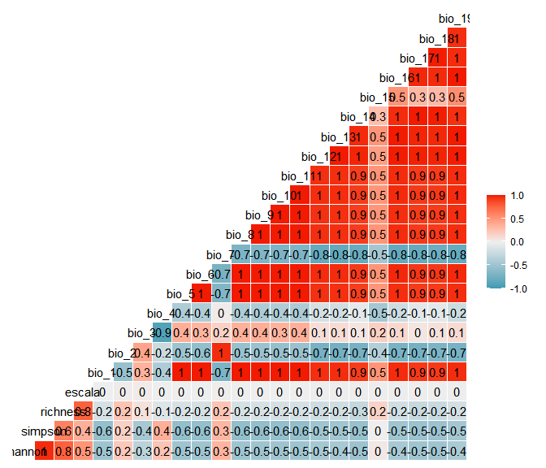

**Anexo** **.** Múltiples correlaciones entre variables climáticas de WorldClim e índice de diversidad Beta

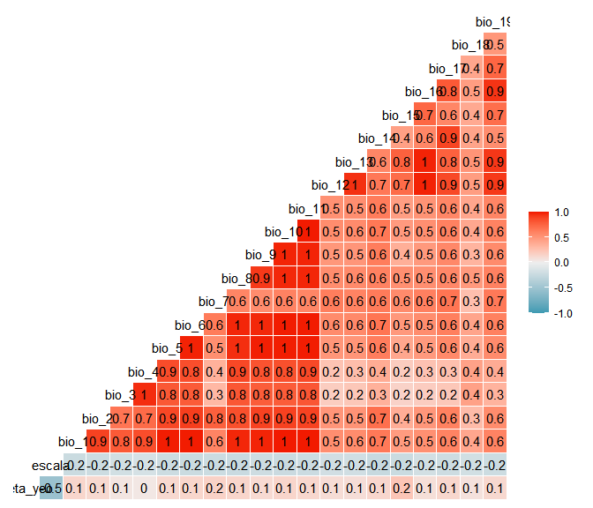

**Anexo** **.** Anovas de 1 factor utilizando como variable de respuesta la diversidad Alfa y la beta, y la elevación como variable explicativa

|  | Alfa | Beta |
| --- | --- | --- |
| (Intercept) | 26.487 [23.569, 29.405] *** | 0.123 [0.117, 0.130] *** |
| fct_elev1000 | 11.624 [7.498, 15.751] *** | -0.013 [-0.022, -0.004] ** |
| fct_elev1600 | 28.915 [24.788, 33.041] *** | -0.010 [-0.019, -0.001] * |
| fct_elev2300 | 28.772 [24.645, 32.898] *** | 0.006 [-0.003, 0.015] |
| fct_elev2900 | 33.857 [29.730, 37.983] *** | -0.023 [-0.032, -0.013] *** |
| fct_elev3500 | 56.936 [52.810, 61.063] *** | 0.036 [0.027, 0.045] *** |
| Num.Obs. | 1800 | 1756 |
| R2 | 0.325 | 0.102 |
| R2 Adj. | 0.323 | 0.099 |

**Anexo** **.**  A. Diversidad alfa (Shannon) en función de la escala de análisis y elevación. B. Diversidad Beta (Sorensen) en función de la escala de análisis y elevación.

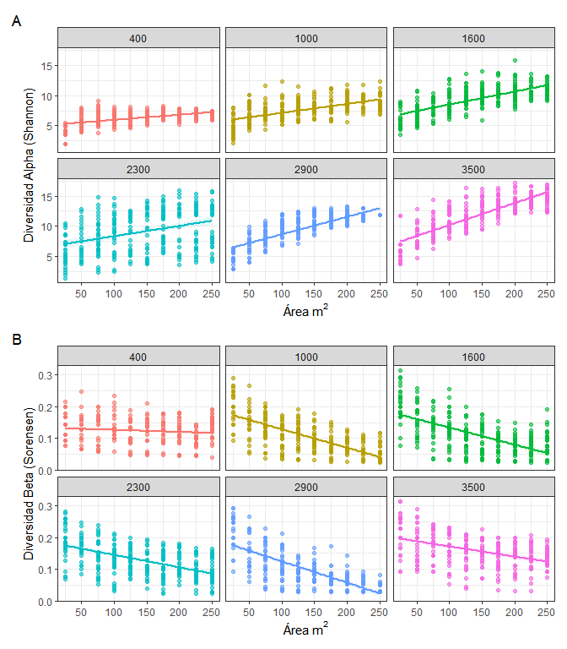

**Anexo** **.**  A. Diversidad alfa (Shannon) en función de la temperatura a diferentes rangos altitudinales y escalas de análisis. B. Diversidad alfa (Shannon) en función de la precipitación a diferentes rangos altitudinales y escalas de análisis.

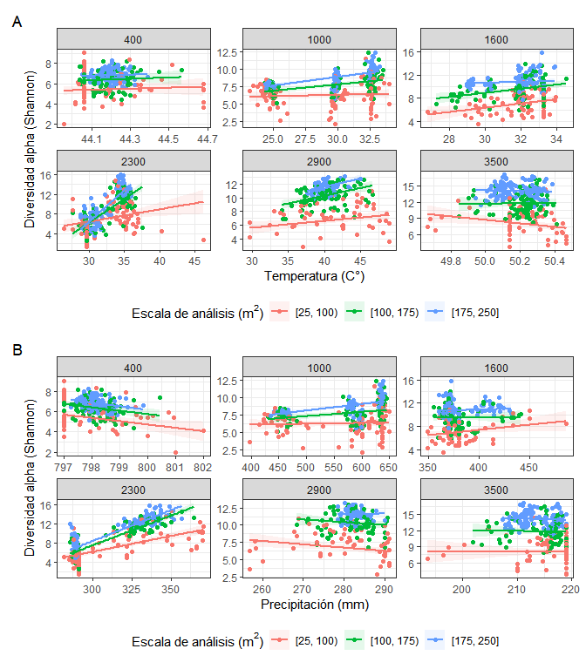

**Anexo** **.**  A. Diversidad beta (Sorensen) en función de la temperatura a diferentes rangos altitudinales y escalas de análisis. B. Diversidad beta (Sorensen) en función de la precipitación a diferentes rangos altitudinales y escalas de análisis.

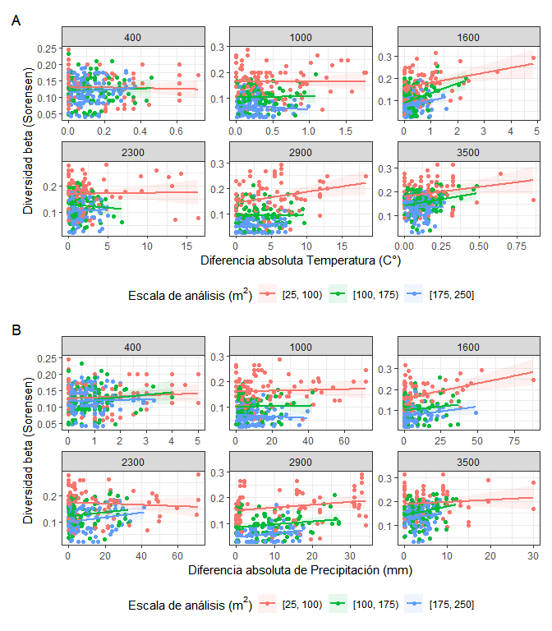

**Anexo** **.** Coeficientes de modelos lineales ajustados a diferentes escalas de análisis, utilizando de predictores la temperatura, precipitación, y de variable de respuesta la diversidad alfa.

|  | 25 | 50 | 75 | 100 | 125 | 150 | 175 | 200 | 225 | 250 |
| --- | --- | --- | --- | --- | --- | --- | --- | --- | --- | --- |
| (Intercept) | -1.209 [-1.294, -1.123] *** | -0.617 [-0.709, -0.525] *** | -0.334 [-0.424, -0.245] *** | -0.045 [-0.139, 0.048] | 0.066 [-0.019, 0.151] | 0.237 [0.135, 0.339] *** | 0.375 [0.291, 0.460] *** | 0.477 [0.380, 0.575] *** | 0.494 [0.401, 0.587] *** | 0.546 [0.459, 0.633] *** |
| bio_17 | -0.153 [-0.238, -0.068] *** | -0.209 [-0.301, -0.117] *** | -0.283 [-0.373, -0.193] *** | -0.445 [-0.538, -0.351] *** | -0.487 [-0.574, -0.401] *** | -0.574 [-0.675, -0.473] *** | -0.594 [-0.679, -0.509] *** | -0.619 [-0.717, -0.521] *** | -0.657 [-0.749, -0.565] *** | -0.683 [-0.772, -0.595] *** |
| bio_4 | -0.001 [-0.082, 0.080] | 0.087 [-0.002, 0.175] + | 0.163 [0.076, 0.250] *** | 0.215 [0.119, 0.310] *** | 0.201 [0.114, 0.287] *** | 0.296 [0.191, 0.400] *** | 0.302 [0.216, 0.388] *** | 0.277 [0.175, 0.380] *** | 0.376 [0.280, 0.471] *** | 0.327 [0.240, 0.414] *** |
| Num.Obs. | 180 | 177 | 182 | 181 | 190 | 173 | 180 | 181 | 171 | 185 |
| R2 | 0.067 | 0.132 | 0.239 | 0.390 | 0.452 | 0.492 | 0.584 | 0.525 | 0.613 | 0.625 |
| R2 Adj. | 0.056 | 0.122 | 0.230 | 0.383 | 0.447 | 0.486 | 0.579 | 0.520 | 0.609 | 0.621 |

**Anexo** **.** Coeficientes de modelos lineales ajustados a diferentes escalas de análisis, utilizando de predictores la temperatura, precipitación, y de variable de respuesta la diversidad beta.

|  | 25 | 50 | 75 | 100 | 125 | 150 | 175 | 200 | 225 | 250 |
| --- | --- | --- | --- | --- | --- | --- | --- | --- | --- | --- |
| (Intercept) | 0.191 [0.181, 0.202] *** | 0.153 [0.143, 0.163] *** | 0.141 [0.131, 0.152] *** | 0.129 [0.119, 0.140] *** | 0.114 [0.105, 0.123] *** | 0.118 [0.109, 0.126] *** | 0.105 [0.096, 0.114] *** | 0.104 [0.096, 0.113] *** | 0.094 [0.085, 0.102] *** | 0.107 [0.098, 0.117] *** |
| bio_4 | 0.002 [0.000, 0.005] + | 0.000 [-0.003, 0.004] | -0.003 [-0.006, 0.001] | -0.003 [-0.008, 0.001] | -0.005 [-0.010, -0.001] * | -0.005 [-0.009, -0.001] * | -0.006 [-0.010, -0.001] ** | -0.007 [-0.012, -0.002] ** | -0.008 [-0.014, -0.002] ** | -0.010 [-0.016, -0.004] ** |
| bio_17 | 0.000 [0.000, 0.001] | 0.000 [0.000, 0.001] | 0.000 [0.000, 0.001] | 0.000 [-0.001, 0.001] | 0.000 [0.000, 0.001] | 0.000 [-0.001, 0.001] | 0.000 [-0.001, 0.001] | 0.000 [-0.001, 0.001] | 0.000 [-0.001, 0.001] | -0.001 [-0.003, 0.000] + |
| Num.Obs. | 182 | 167 | 175 | 177 | 185 | 178 | 181 | 172 | 169 | 170 |
| R2 | 0.023 | 0.007 | 0.015 | 0.012 | 0.028 | 0.034 | 0.041 | 0.046 | 0.051 | 0.109 |
| R2 Adj. | 0.012 | -0.005 | 0.003 | 0.000 | 0.017 | 0.023 | 0.030 | 0.035 | 0.039 | 0.098 |

**Anexo** **.** Gráficos diagnósticos del modelo ANOVA para la diversidad alfa en función del rango altitudinal.

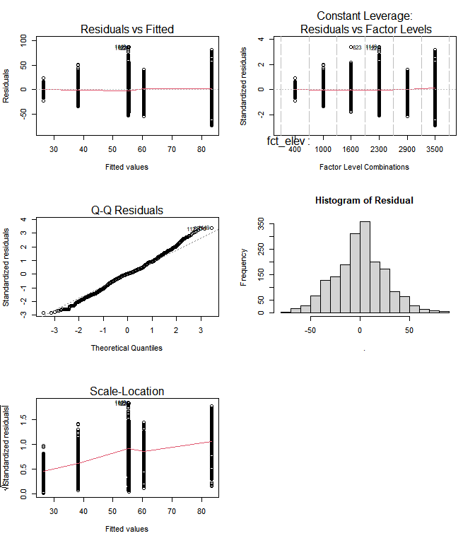

**Anexo** **.** Gráficos diagnósticos del modelo ANOVA para la diversidad beta en función del rango altitudinal.

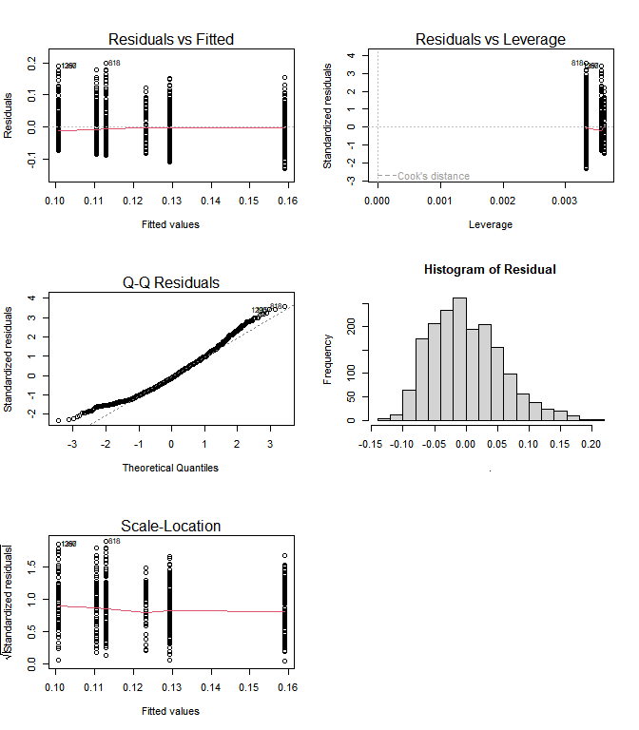

**Anexo** **.** Gráficos diagnósticos del modelo de regresión lineal para la diversidad alfa en función de la escala de análisis y el rango altitudinal.

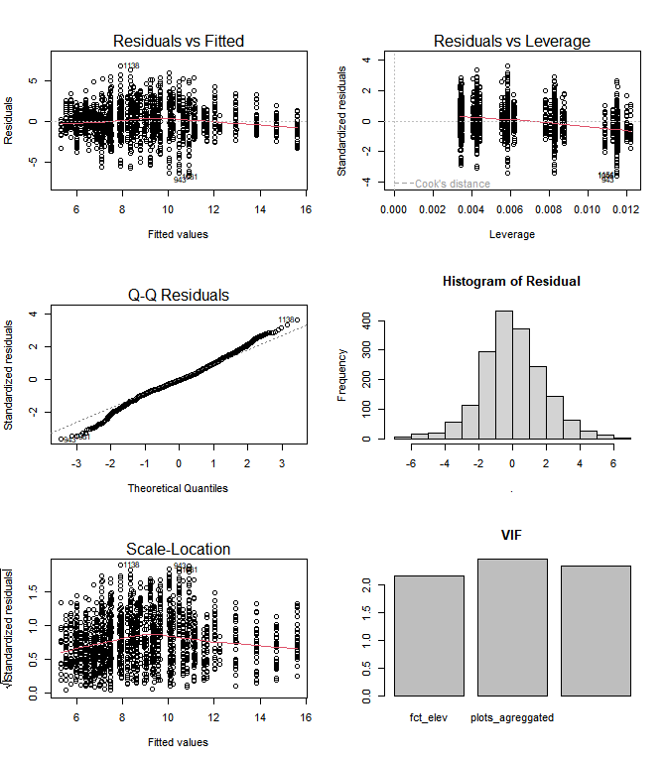

**Anexo** **.** Gráficos diagnósticos del modelo de regresión lineal para la diversidad beta en función de la escala de análisis y el rango altitudinal.

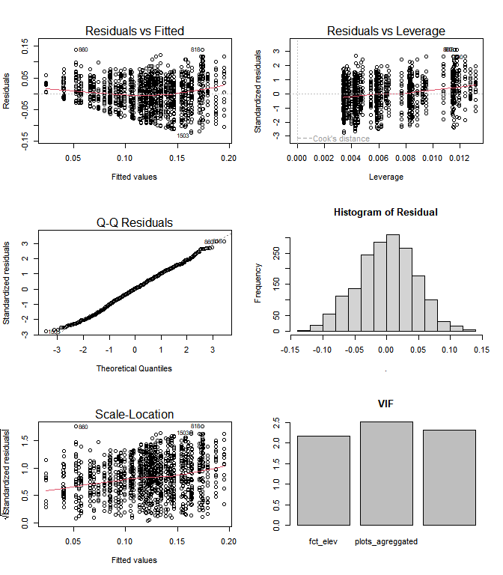

**Anexo** **.** Gráficos diagnósticos del modelo de regresión lineal para la diversidad alfa en función de la escala de análisis, la temperatura, y la precipitación, controlando el efecto de la altitud.

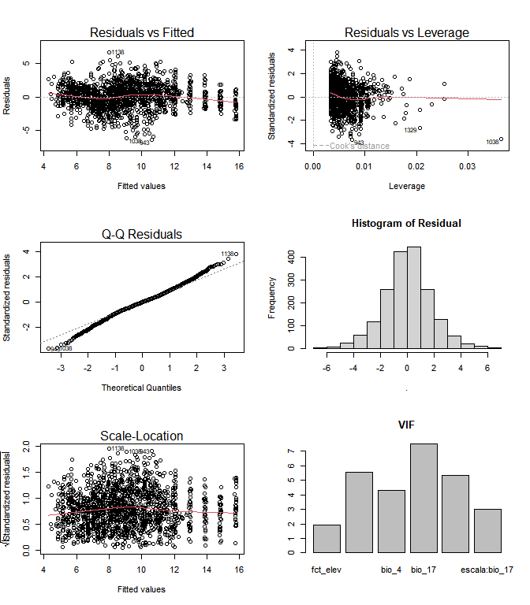

**Anexo** **.** Gráficos diagnósticos del modelo de regresión lineal para la diversidad beta en función de la escala de análisis, la temperatura, y la precipitación, controlando el efecto de la altitud.

